Компания «СК Урал-Плит»
приглашает к сотрудничеству
предпринимателей и компании, рынки,
магазины и торговые базы.

С 2007 года мы производим для Вас
каркасы теплиц «Агроном»

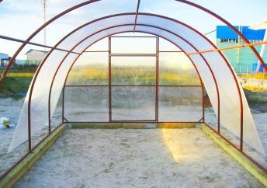 | «Агроном» стандарт  Экономичный вариант  Без вспомогательной дуги  шаг между дугами 1 метр | 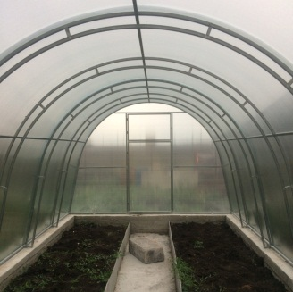 | «Агроном ЛЮКС»  двойная дуга  Шаг между дугами 1 метр,  каркас состоит из профильной трубы 20х20 мм с сверх-усиленными промежуточными дугами – двойными арками.
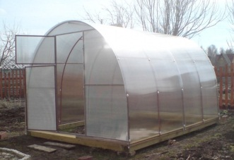 | «Агроном» с соединением  «Краб-система»  Шаг между дугами 1 метр,  дополнительное ребро жесткости в месте максимальной нагрузки | 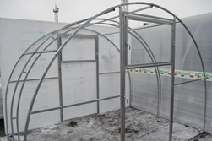 | «Агроном ЛЮКС-ЦИНК»  Шаг между дугами 1 метр,  Каркас состоит из стальной оцинкованной трубы;  двойные дуги состоящие из двух параллельных труб, обеспечивают прочность и надежность теплицы.
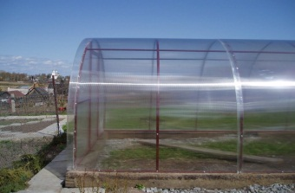 | «Агроном-PREMIUM»  Шаг между дугами 0,67 м,  что придает конструкции дополнительную жесткость и прочность. | 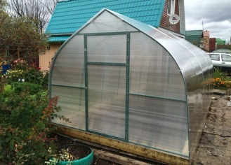 | «Капелька»  Форма теплицы повышает устойчивость сооружения к сильным порывам ветра; пригодна для установки в районах, где выпадает большое количество осадков.
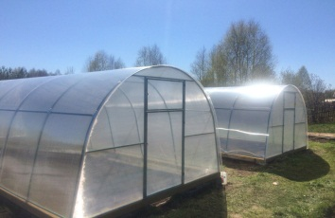 | «Агроном ЦИНК»  Шаг между дугами 1 метр  Оцинкованный, надежный и прочный каркас не подвержен коррозии от действия окружающей среды. | 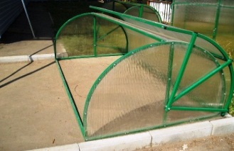 | Парник «Хлебница»  Изготавливается из профильной трубы 20*20  Покрытие поликарбонат Открывается на обе стороны по принципу работы «хлебницы».

- Каркасы изготавливаются из стальной трубы 20*20 толщина стенки 1,2 мм, 20*40 толщина стенки 1,5 мм
- Каркасы окрашены антикоррозийной грунт-эмалью зеленого цвета.
- Дуги цельные, то есть, каждая дуга погнута из цельной профильной трубы, нет ни сварных швов, ни других соединений.
- С обеих сторон торцы. Конструкция каждого торца включает в себя одну дверь и одну форточку над ней, либо одну дверь и две маленькие форточки.
- Для этих теплиц предусмотрена возможность установки дополнительных форточек на в неограниченном количестве.
- Стяжки (горизонтальное соединение дуг) выполненные из трубы 20*20, Не позволяют дугам «ходить» из стороны в сторону. Крепятся к дугам на болтах, жестко фиксируя положение дуг относительно друг друга.
Основные причины сотрудничать с нами:
- Оптовые предложение начинаются от 5-ти каркасов;
- Большая производительность цеха;
- Предоставление рекламной продукции и сертификатов;
- Цены без посредников;
- Помощь при доставке.

Мы ориентированы на построение долгосрочных партнерских отношений.
Если у вас возникли вопросы или есть встречное предложение – свяжитесь с нами по телефонам:
(343) 202-55-00, 8-904-17-55-000
Любую необходимую Вам информацию о наших товарах,
услугах и ценах вы всегда найдете на нашем сайте:
www.ural-plit.ru

Наименование | Размер | 20*20 | 20*40
«Агроном» Краб-соединение
 | 4х3х2,1 | 5000 | 6500
 | 6х3х2,1 | 5700 | 7200
 | 8х3х2,1 | 6700 | 8200
«Агроном» Краб-соединение 2,5 шир
 | 4х3х2,1 | 6000 | 7500
 | 6х3х2,1 | 6700 | 8200
 | 8х3х2,1 | 7700 | 9200
«Агроном» эконом
 | 4х3х2,1 | 4800 | -
 | 6х3х2,1 | 5500 | -
 | 8х3х2,1 | 6500 | -
«Агроном PREMIUM» шаг 0,67
 | 4х3х2,1 | 7000 | 8500
 | 6х3х2,1 | 7700 | 9200
 | 8х3х2,1 | 8700 | 10200
«Агроном ЦИНК»
 | 4х3х2,1 | 6200 | -
 | 6х3х2,1 | 6900 | -
 | 8х3х2,1 | 7900 | -
«Агроном ЛЮКС» двойная дуга
 | 4х3х2,1 | 7000 | -
 | 6х3х2,1 | 7700 | -
 | 8х3х2,1 | 8700 | -
«Агроном ЛЮКС» ЦИНК
 | 4х3х2,1 | 8200 | -
 | 6х3х2,1 | 8900 | -
 | 8х3х2,1 | 9900 | -
«Капелька»
 | 4х3х2,1 | 7000 | -
 | 6х3х2,1 | 7700 | -
 | 8х3х2,1 | 8700 | -
Парник «Хлебница»
 | 2х1,5х0,75 | 3000
 | 3х1,5х0,75 | 3500

* цены указаны в рублях
Каркас 10 метров (любая модификация) + 1500 руб. к стоимости 8 м каркаса.
Каркас 12 метров (любая модификация) + 1500 руб. к стоимости 10м каркаса.

